- 活力季刊  第五十九期  電話：(02)2782-2290  E - mail：ciltaipei@gmail.com  傳真：(02)2782-2223 網址：http://www.ciltp.artcom.tw/  郵政劃撥：50022397統一編號：48874517  銀行帳號：中國信託（822）2555-4014-1465  戶名：社團法人台北市新活力自立生活協會 |  | 活力會務大記事  202１/4/1~6/30 ~P.1-4  活力專文-  P.5-8  活力感謝捐款名冊 ~  P.9-10  協會創立  2007/1/21  理事長:翁玉鈴  總幹事:林君潔  季刊總編:莊棋銘  編輯助理:陳彥廷  出刊日期2021/8/17  115026台北市南港區  忠孝東路六段188巷  13弄4號1樓  (近捷運後山埤站)
活力會務大記事
- 110年4月3日、5月7日、6月5日、7月2日一次歷屆赴日研修生會議：本會為持續與歷屆「赴日研修生」交流討論，並互相關懷各自近況，於一個月一次線上茶酒會。4/3、5/7、6/5、7/2、各舉辦一次。
- 110年4月9日監察院國家人權委員會北區座談：國家人權委員會北區座談，由本會教育推廣專員：袁佳娣代表出席，並表達：1.目前所提供的個人助理服務，常遇到幾個問題：整體時數不足、缺乏主體性(障礙者使用個人助理遇到很多限制)。2.身權法第16條關於障礙者應考的各種協助並不完整。3.工作權益：沒有足額進用的企業只有繳納貸金，實際上政府開罰案件過少。4.出版品的無障礙：應比照馬拉喀什條約，使所有的出版社所出版的各種書籍，都要提供無障礙格式供視障或閱讀障礙者近用。
- 110年4月12日、5月11日社救法539條款線上會議：本會與友會《高雄市向陽自立生活協會》線上與婦女新知，討論「社救法539條款」相關修法，後續焦點團體事宜。(因應疫情後續焦點團體暫停)
- 110年4月14日、7月5日台北市身心障礙權益保障小組會議：本會總幹事：林君潔，分別在4/14、7/5參加「台北市身心障礙權益保障小組會議」。表達身心障礙者相關權益訴求。
- 110年4月21日、4月28日參與「民間長照監督聯盟」會議：本會總幹事林君潔4月21日、4月28日出席長照討論會，與家總、婦女新知、TIWA、行無礙等友團開會討論未來要如何合作倡議修法。
- 110年4月27日長照修法拜會立法委員：本會工作人員：莊棋銘，與「民間長照監督聯盟」共同拜會立法委員：賴香伶(眾)、吳玉琴(民)、洪申翰(民)等，提出民間長期照顧法修正版本，將障礙者的權益、需求，參與發聲放入其中，維護障礙者的各項權益。
- 110年4月29日台北市捷運車廂與月台縫隙改善成果發表會：本會工作人員：陳彥廷，受邀參與縫隙改善成果發表會，從原本130mm改善至85mm以下。並使用安全材質，不傷害車體及若遇火源不排放毒煙、濃煙及防燃性材質設計。雖然縮減了縫隙距離，但對輪胎較小或是使用柺杖的使用者，仍還是有掉下去的危險。本會還是希望請捷運公司蒐集其他國家的方式，讓安全更加提升。
- 110年4月7日、4月14日校園宣導自立生活：理事長翁玉鈴及總幹事林君潔至台南成功大學分享無障礙及自立生活議題。
- 110年4月12日、4月27日、5月12日榮譽顧問徐瑞芳女士有約：本會榮譽顧問徐瑞芳女士邀請本會總幹事林君潔及工作人員莊棋銘、陳彥廷，與在公部門工作之陳怡帆小姐對協會有初步的認識，並尋找後續合作之契機。並同時在4/27、5/12來本會再度拜訪。
- 110年4月13日、5月5日臺大新聞所邱怡瑄小姐來訪：臺大新聞所邱怡瑄約訪本會總幹事林君潔推動自立生活經驗。分別在4/13、5/5進行訪談。
- 110年4月16日環球說明會：本會總幹事林君潔與活動企劃陳彥廷到環球科技大學，下午分享說明會給有意願參與的學生報名。共有研修生1人、工作人員3人、環球科技大學身心障礙者們18人、老師2人；共24人參與。目前7人報名活動
- 110年4月18日長照會議(身心障礙版)：《台灣障礙者權益促進會》理事長：張宗傑，發起討論會議，商討如何在長期照顧法底下。保障身心障礙者各項權益，本會林君潔、莊棋銘、陳彥廷代表出席。
- 110年4月20日線上工作坊設計會議：線上工作坊設計會議本會與日本障礙者復康協会的那須小姐，與林君潔總幹事、工作人員陳彥廷、袁佳娣透過網路會議討論，如何設計、工作坊、桌遊推廣自立生活。
- 110年4月21日自立生活體驗室服務：赴日研修生拜訪伊甸基金會，表達台中自立生活支持服務中，個人助理需改進之處，並於自立生活體驗室體驗自立生活。
- 110年4月22日拜訪伊甸福利基金會：本會與赴日研修生拜訪伊甸基金會，表達台中自立生活支持服務中，個人助理服務相關問題。
- 110年4月23日日本自立生活聯合會議：本會總幹事林君潔、教育推廣專員袁佳娣、研修生楊正宇等人，受邀與日本13個自立生活協會線上分享台灣推動情形。
- 110年4月28日多扶接送實習生拜訪：多扶帶領實習生來本會參觀自立生活體驗室及了解自立生活議題。
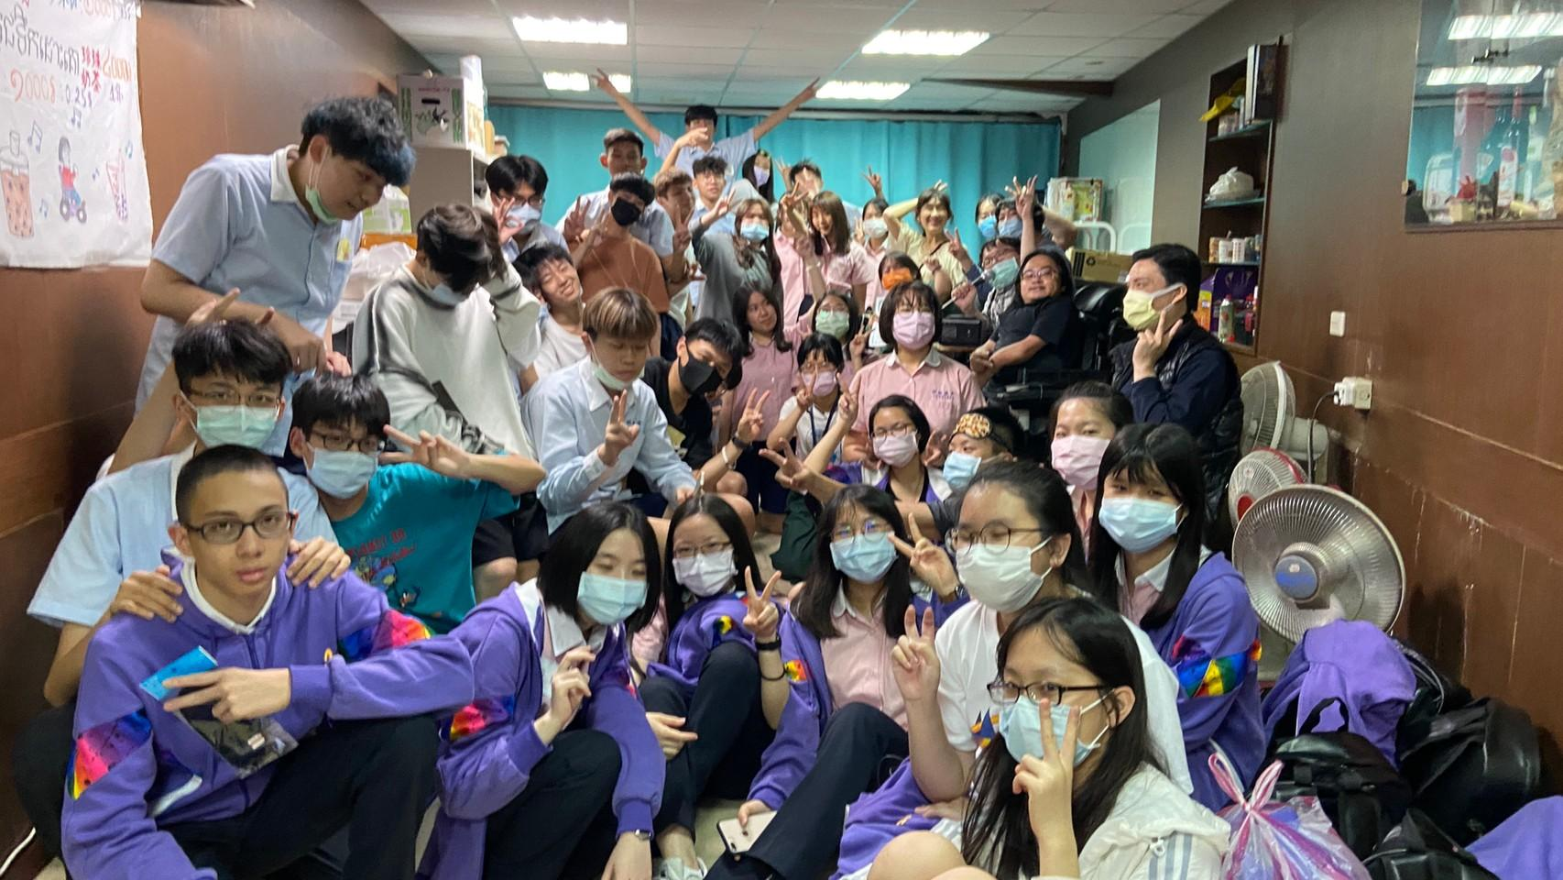
- 110年4月30日明倫高中【共融體驗一日工作坊】：本會與《明倫高中》舉辦一場城市共融探險體驗 ，向他們介紹自立生活，並邀請他們一同坐上輪椅，戴上各種視障眼鏡，一起在社區環境互動、完成任務。了解環境及人們的阻礙及討論如何創造美好共融社會。
- 110年4月30日立法委員賴香伶立院次級團體「公義社會及勞動政策促進會」成立大會：由宣廣組長：莊棋銘 參與成立大會。並於大會致詞中表示：「身心障礙者在無障礙設施、社會住宅、長期照顧...等面向，往往缺乏以障礙者全人需求為出發的服務。」並期許「公義社會及勞動政策促進會」能與民間各NGO團體合作，創造符合人權、民主、公義的美好社會。
- 110年5月~7月31日線上同儕支持服務：疫情期間很多夥伴的諮商或活動被停掉了，加上每天大量的資訊、新聞及社會上高壓的氛圍，因此本會開辦線上同儕支持服務。期間共提供25次線上服務。
- 110年5月6日個人助理培訓會議：《台灣障礙者權益促進會》來訪本會辦公室，商討個人助理培訓課及其自立生活體驗室相關合作。
- 110年5月7日南港展覽館輔具大展：本會工作人員一同參觀南港展覽館輔具大展，了解最近輔具訊息、設備、發展。
- 110年5月10日、7月2日「身心障礙者權利公約(CRPD)-民間影子報告」討論會議：本會與《人權公約施行監督聯盟》等…多個社福/社運團體，今年初撰寫「身心障礙者權利公約(CRPD)-民間影子報告」。並透過實體(5/10)/線上會議(7/2)，討論影子報告撰寫過程可改進事項，商討後續行動，以及日後合作修「身心障礙者權益保障法」相關事宜。

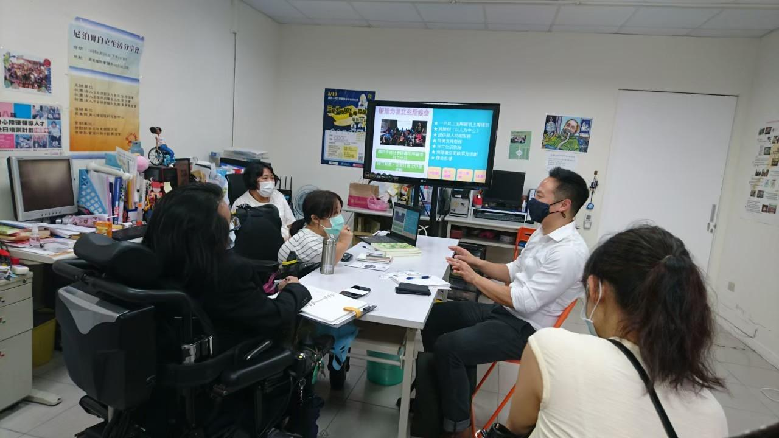
- 110年5月11日平安基金會主任來訪：平安基金會主任：陳芬芩女士來訪本會，並討論日後課程合作事項。
- 110年5月14日美國在台協會官員來訪交流：《美國在台協會》政治官：黃光杰先生來訪。了解本會在身心障礙者權益保障、倡議、立法上的過程。並討論後續可能的合作與推廣。
- 110年5月17日~110年7月底因應新冠肺炎警戒提升：因應「新冠肺炎」(COVID-19)配合政府防疫政策，從5/17(二級至三級警戒發佈)開始遠距(居家)工作，並暫停一切實體會議、課程、活動等，至降級或解封。；每兩個星期一次實際到辦公室巡視、收實體信件。；連結《台灣芒草心慈善協會》送防疫生活物資給需要之會員、個人助理或障礙者。共十五位受惠，感謝芒草心慈善協會及方里長辦公室大力協助。；辦公室水電繳費、工作人員薪資以線上方式匯款。
- 110年5月25日、6月11日新冠肺炎疫情服務人員與使用者防護須知：因應「新冠肺炎」疫情，個人助理需要至前線服務，本會5/25、6/11，邀請了遠在日本的《沖繩海豚自立生活中心》夥伴：蔡抒帆小姐，線上為我們個人助理及使用者作防護培訓。並將培訓摘要放網路供大眾參閱。
- 全年失序盟會議：與失序盟透過線上(6/4、6/25、6/30)三次會議討論「身心障礙者權利公約(CRPD)」後續推廣發展，交流跨障別同儕支持經驗。
- 110年6月17日歐可茶葉合作會議：因榮譽顧問徐瑞芳女士介紹，本會總幹事林君潔與活動企劃陳彥廷，與歐可茶葉科技有限公司阮嬿蓉小姐討論合作模式，希望開創未來活動的新方式。
- 110年6月2日新冠疫情相關政策建議：因應「新冠肺炎」(COVID-19)於5/19提升三級警戒。本會接獲身心障礙者陳情內容整理，並與「台灣身心障礙者自立生活聯盟」聯名，呼籲中央、地方政府依《身心障礙者權利公約》以及《身心障礙者權益保障法》針對身心障礙者新冠肺炎疫情期間持續給予適當支持與服務、紓困…等權益保障。並將訴求內容遞交台北市政府、台北市議員等。
疫情下視障的困境
撰文/台北市新活力自立生活協會 教育推廣專員袁佳娣
這次的疫情可說是把台灣殺得措手不及，不只障礙朋友感到十分困擾，其實連一般民眾也適應得頗辛苦呢。因筆者本身身為視障者，現在，就透過筆者的視角，親身感受一下疫情中的障礙吧！
一、疫情導致生活上的困難
這種風聲鶴唳的情境下，視障者所面臨的挑戰其實是全方面的。舉凡購物、交通、就醫、網路資訊、工作等等都受到不少衝擊。而為什麼這麼嚴重的主要原因是，障礙者平常的生活中有很多部分是需要協助者共同協力才能完成。另一個部分是，許多無障礙設計其實長期以來都忽略了視障者的特殊需求，在非疫情的狀況下，或許我們還能四處找人協助，無論是居服系統、個人助理或親朋好友，但現在我們卻經常得面臨獨自想辦法的窘境。
接下來我就一一介紹生活各種層面實際碰上的麻煩事吧！
二、困境的實況轉播
1.障礙者居家辦公的合理調整
這段主要是討論障礙者在疫情期間的通勤問題，當然交通不只與就業相關，他就是生活型態的一種串聯。雖主要談的是視障者，但其實這觀點的覆蓋率應該可包含更多障別。特別是中、重度的障礙者。普遍來說，大多數的障礙者其實多仰賴大眾運輸工具，雖然有人會說肢障者還是可以騎改裝的機車或開車，但那畢竟是少數。而視障就更不用說了，等無人車發明上市，疫情可能都結束好多年。視障搭乘大眾運輸的危險在於，除了本來就因大眾運輸的密閉環境容易感染外，另個原因是很多視障者都需要乘車引導；好啦！所謂乘車引導就是視障者把手搭在引導人員的手臂或肩膀上，兩個人的距離可說非常接近。再起站、轉乘、出站的單趟行程就會接觸三、四個服務人員，上下班通勤來回最少也接觸個五、六人。光是上下班就避不開陌生人了。

2.經濟陷入危機
跟著上面「工作」的議題，視障者多數也因疫情而影響到收入。特別提到「收入」，是因大約80%左右的視障者多從事按摩業，而按摩業是需要長時間、近距離與人接觸的工作，自然在疫情爆發沒多久就進入停業狀態。
另一個視障者營生的行業是音樂表演，各種活動停擺的狀態下，也不會有演出邀約，收入大減也是可預料的狀況。
3.日常生活
這裡來分享關於日常生活中最重要的兩個大議題：
(1)採買日用品：自從實聯制上路後，對視障朋友就是各種應變能力的考試。
除了利用簡訊、疾管家等APP軟體外，有些店家也會使用Line這邊提供的登入系統，總之紀錄的方式五花八門不說，光是要找到QR code的位置也很困擾。大多數使用者表示，QR code多在店家入口的左、右側，高度大概相當一般人臉的位置，這還算是有點規律的，但有些店家可能只是在建築物的某處或某層樓，不見得有向商店那麼清楚的「門」，這要找QR code也是傷腦筋。而進入店家後若沒有人陪同，自己要選購商品也很困擾，像我家附近的藥局已經不讓顧客進入，通常都是顧客指定一個清單，店員包好的出來，如果買例行的日用品或許還好，但若對所需商品不熟又沒有人協助解說，對視障者來說就很辛苦了。萬一遇上缺貨跑個兩三家都找不到要的東西，那真的是求助無門。
(2)外送平台：自從禁止店內飲食之後，外送可說是最佳選擇，且不用出門也可降低感染風險。但沒有信用卡的視障者而言，線上付款就變成了一個大困擾；有時線上付款的系統對一些不擅長使用3C的視障者來說也很不方便。外送的另一個問題是，餐點只能送到大門口，若有大樓管理員的或許還可以協助代收，但有些人住在公寓，公寓的大門口的環境有時並沒有適當位置可放置餐點，對某些視障者來說就還是得親自到門口守著，不太可能完全不接觸對方。

4.就醫困難
因疫情升溫，服務提供者擔心工作時被傳染，特別是要協助視障者進入醫療場所，更加深了染疫的疑慮。有些派案單位也怕工作中染疫的雙方發生糾紛或責任歸屬的問題，於是在不研議各種防護措施就貿然停掉所有服務。
但這對視障者來說卻相當困擾，有些視障者是因慢性病而導致視障，這種需固定看診追蹤的人，若忽然少了協助者，加上現在醫院又有各種管制措施，在無法用視覺得知各種就診指引的狀況下，可說寸步難行。
5.視訊軟體無障礙問題
線上課程、會議因系統不同，需花時間摸索。其實這又要回歸到資訊無障礙的議題，政府對於大眾所使用的網站、軟體、手機APP的無障礙介面，除訂定特別需遵守的設計原則之外，這些「無障礙」介面的普及也是很重要的。
6.求援不易
獨居的視障者其實人數相當多，特別是在雙北、台中、高雄等大都市，且多數獨居的原因多是為了工作，而家人往往都居於外縣市，近日因疫情的緣故，很多人都留在工作地沒返鄉，獨自生活的視障者若身邊沒有居服或個助的協助，生活確實會陷入困境，當需要採購日用品、就醫等，也不太可能拜託朋友或同事協助。付費的服務都沒人有意願，更何況義務的協助，但當障礙者求助無門時，不就違背了CRPD第11條「遇自然災害時仍須保障障礙者安全」，以及第28條「適足生活」的精神嗎？所以疫情期間，不分障礙別，凡有使用居服系統或自立生活系統的協助人力都該維持穩定。
7.不為人知的小困擾
雖然是個小困擾，但在我參考的問卷中有讀到一段很細微的資訊：
「視障者其實很多都有『障礙覺』，就是當有障礙物靠近我們的臉時，我們會發現。另一件事是，我們也會用鼻子來辨認周圍環境。當戴著口罩的時候，這些感受就會大幅下降，有時候會變成分辨環境的一種小障礙。」

三、結語
在需要降低「人與人連結」的現在，若環境、設施能做到更多無障礙的規劃，或許對視障者或其他類的障礙者都會有很好的支持。

延伸閱讀：《COVID-19 下個人助理服務的應對政策》 https://reurl.cc/NregOq

110年度4月～6月份捐款名錄
捐款日期 | 捐款個人/單位 | 捐款用途 | 捐款金額
中華民國110年4月1日 | 陳依雯 | 捐款 | 200 元
中華民國110年4月6日 | 無名氏 | 捐款 | 2,560元
中華民國110年4月9日 | 劉鏞 | 捐款 | 5,000元
中華民國110年4月13日 | 林君潔 | 捐款 | 2,000元
中華民國110年4月14日 | 公益信託佛乘宗弘法基金 | 捐款 | 101,000元
中華民國110年4月14日 | 財團法人佛教佛乘宗基金會 | 捐款 | 100,000 元
中華民國110年4月15日 | 社團法人中華佛乘宗法界弘法協會 | 捐款 | 100,000 元
中華民國110年4月15日 | 財團法人罕見疾病基金會 | 單位補助 | 80,000 元
中華民國110年4月16日 | 陳芬芩 | 捐款 | 2,000元
中華民國110年4月16日 | 李敏瑜 | 捐款 | 500 元
中華民國110年4月17日 | 無名氏 | 捐款 | 100元
中華民國110年4月17日 | 李敏瑜 | 捐款 | 100 元
中華民國110年4月19日 | 林君潔 | 捐款 | 14,500元
中華民國110年4月20日 | 明倫高中104班家長 | 捐款 | 4,800 元
中華民國110年4月21日 | 佳思特文創企業行 | 捐款 | 2,000 元
中華民國110年4月26日 | 古家全 | 捐款 | 1,000元
中華民國110年4月29日 | 陳俊愿 | 捐款 | 560元
中華民國110年5月1日 | 陳依雯 | 捐款 | 200 元
中華民國110年5月3日 | 聯米企業股份有限公司 | 捐款 | 100,000 元
中華民國110年5月4日 | 無名氏 | 捐款 | 2,560元
中華民國110年5月10日 | 蚵仔之家「敦化店」－  善心人士 | 捐款 | 229元
中華民國110年5月13日 | 菲之軒時尚烘培館－  善心人士 | 捐款 | 30元
中華民國110年5月16日 | 李敏瑜 | 捐款 | 500 元
中華民國110年5月21日 | 佳思特文創企業行 | 捐款 | 2,000 元
中華民國110年5月25日 | 古家全 | 捐款 | 1,000元
中華民國110年5月27日 | 陳寶漣 | 捐款 | 10,000 元
中華民國110年6月1日 | 陳依雯 | 捐款 | 200 元
中華民國110年6月12日 | 許雪英 | 捐款 | 10,000 元
中華民國110年6月16日 | 李敏瑜 | 捐款 | 500 元
中華民國110年6月21日 | 佳思特文創企業行 | 捐款 | 2,000 元
中華民國110年6月25日 | 古家全 | 捐款 | 1,000元
中華民國110年6月25日 | 財團法人士心文教基金會 | 捐款 | 100,000元
本季捐款總計新台幣 646,539元
感謝以上個人、團體捐款！！！
~~~也歡迎各界繼續支持我們喔~~~

捐款資料
戶名：社團法人台北市新活力自立生活協會
郵政劃撥：50022397
銀行帳號：中國信託（822）2555-4014-1465
電子發票捐款碼：1210203

